《软件工程》实验报告 ——Git 使用 2

**一、实验目的**

1、了解 GitHub，并创建账号和远程仓库。

2、了解版本库、工作区和暂存区的概念。

3、能够创建本地版本库。

4、在本地版本库中添加文件。

5、提交本地版本库到远程仓库。

**二、实验要求**

1、创建 GitHub 账号，本创建远程仓库。

2、创建本地版本库。

3、管理文件，并能克隆文件。

**三、实验步骤**

1、创建 GitHub 账号，本创建远程仓库。

2、了解本地版本库、工作区和暂存区的概念，创建本地版本库。

3、管理文件，包括添加、提交文件到远程版本库。

4、克隆文件。

**四、实验内容**

1.创建远程仓库： 登录 github 上，然后在右上角找到“create a new repo”创建一个新的仓库。

2.建立SSH通信

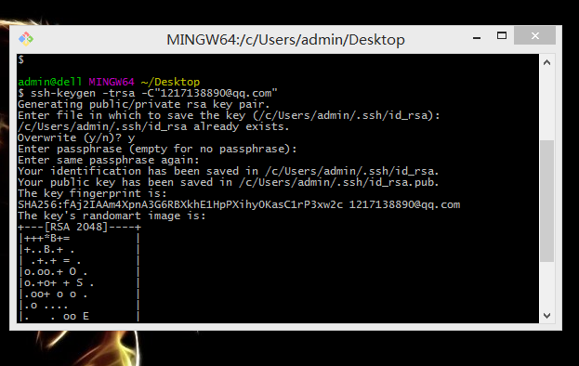

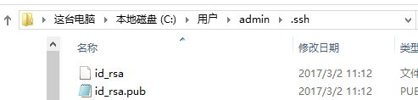

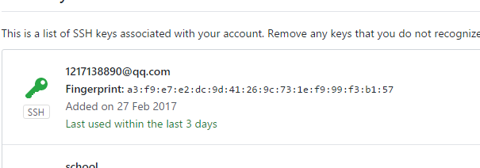

3.创建本地版本库

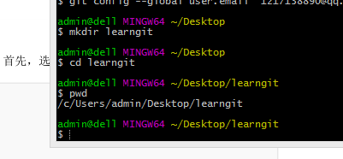

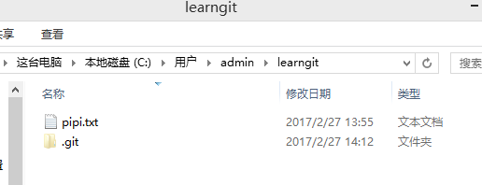

4.将文件上传

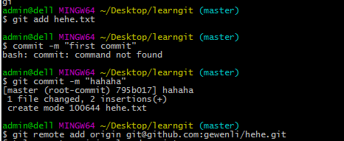

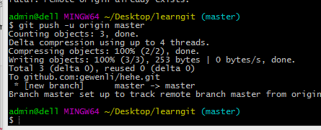

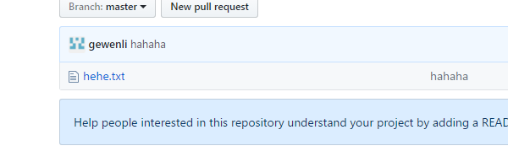

**五、实验总结：**

本次实验我们四个人都顺利完成了，各自都建立了一个属于自己的仓库。我们发现这个github类似于百度网盘一样，可以随时随地上传我们自己的资料，而且队员有需要时，也可以随时随地进入我们的主页来进行下载与修改，所以还是比较方便的。